>mkdir Proyectos
>cd Proyectos
>echo > ideas.txt
>dir
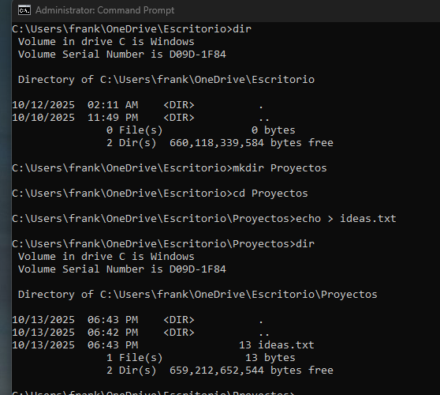
>echo > ideas.txt Este es es mi primer proyecto
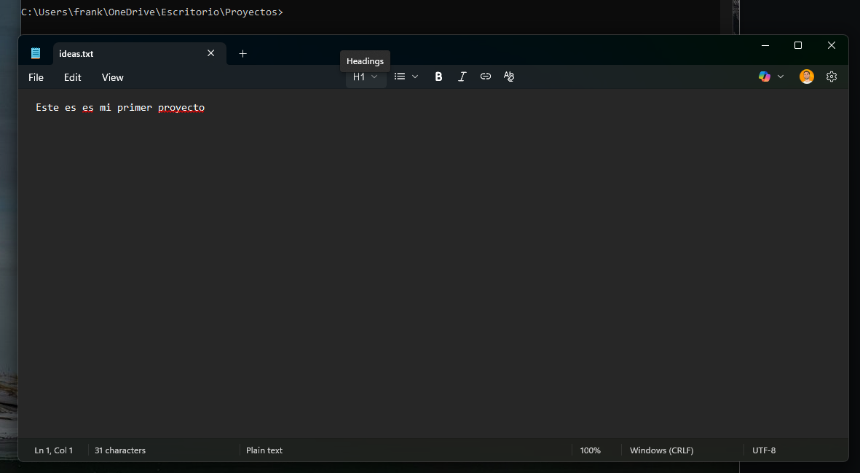

>type ideas.txt
